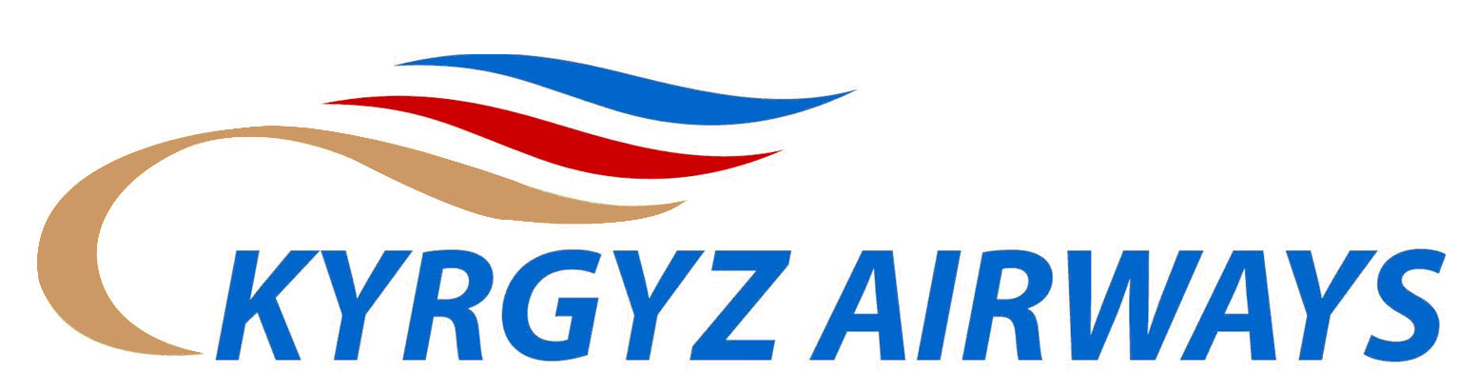
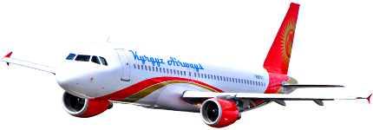
BİŞKEK – İSTANBUL – BİŞKEK
 | Uçuş No | Kalkış | Varış | Uçuş günleri | Uçak tipi
Bişkek - İstanbul | KR 817 | 00:55 | 03:35 | 1.4 | А320
İstanbul - Bişkek | KR 818 | 05:35  09:40 | 13:55  17:25 | 1.4 | А320

YAŞ GRUBU |  | RT | OW | Değişiklik Bedeli |  | İade bedeli
 |  |  |  | **Uçuştan önce | Uçuştan sonra | **Uçuştan önce | Uçuştan sonra
12 -30 yaş arası Gençlik | VZZ | 272 € | 150 € | 15 € | İadeye alınır | % 10 kesinti | % 25 kesinti
55 Yaş üstü bayan ( yaşlı ) | VCD | 272 € | 160 € | 15 € | İadeye alınır | % 10 kesinti | % 25 kesinti
60 yaş üstü bay ( yaşlı ) | VCD | 272 € | 160 € | 15 € | İadeye alınır | % 10 kesinti | % 25 kesinti
En az iki kişilik aile bileti ( 2-18 yaş arası dahil ) | VPD | 352 € | 193 € | 15 € | İadeye alınır | % 10 kesinti | % 25 kesinti
En az 7 kişilik yetişkin yolcu (bebek hariç ) aynı tarihlerde gidiş / dönüş | GRT7L | 297 € |  | İzin verilmez | İzin verilmez | %25 kesinti | % 50 kesinti
Tüm yolcular için özel indirimli tarife | QSS |  | 160 € | 50 € | İadeye alınır | %25 kesinti | % 50 kesinti
Tüm yolcular için özel indirimli tarife | MSS | 280 € | 180 € | 50 € | İadeye alınır | %25 kesinti | % 50 kesinti
Tüm yolcular için özel indirimli tarife | OPROW | 320 € | 200 € | 50 € | İadeye alınır | %25 kesinti | % 50 kesinti
Tüm yolcular için özel indirimli tarife | HPROW |  | 235 € | 15 € | İadeye alınır | %25 kesinti | % 25 kesinti
Tüm yolcular için özel indirimli tarife | LPROW |  | 270 € | 15 € | İadeye alınır | %25 kesinti | % 25 kesinti
15 Günlük bilet | BEE15D | 340 € |  | 15 € | İadeye alınır | % 10 kesinti | % 25 kesinti
1 Aylık bilet | KEE1M | 350 € |  | 15 € | İadeye alınır | % 10 kesinti | % 10 kesinti
3 Aylık bilet | KEE3M | 360 € |  | 15 € | İadeye alınır | % 10 kesinti | % 10 kesinti
6 Aylık bilet | XEE6M | 400 € |  | 15 € | İadeye alınır | % 10 kesinti | % 10 kesinti
Uçuşa 21 gün kala kesilen bilet | NAP21D |  | 310 € | 15 € | İadeye alınır | % 10 kesinti | % 10 kesinti
Uçuşa 5 gün kala kesilen bilet | UAP5D |  | 325 € | 15 € | İadeye alınır | % 10 kesinti | % 10 kesinti
Tam ekonomi sınıfı | Y | 730 € | 375 € | Ücretsiz | 30 € | Kesintisiz | % 10 kesinti
İndirimli business sınıfı | D | 840 € | 445 € | Ücretsiz | 30 € | Kesintisiz | % 10 kesinti
Standart business sınıfı | C | 1380 € | 795 € | Ücretsiz | 30 € | Kesintisiz | % 10 kesinti

Yukarıdaki fiyatlar net olup, ayrıca aşağıdaki TAX lar ilave edilecektir.
YQ ( yakıt vergisi ) – OW - 50 EURO , RT -100 EURO
HL (Bişkek havalimanı vergisi ) – 8 Euro
TR (Atatürk havalimanı vergisi ) – 11 Euro
KR (AMADEUS üzerinden yapılacak satışlarda ) – 3 Euro

- 00 – 02 yaş arası bebek yolcu – yetişkin fiyatının % 10, ayrı koltuk verilmez.
- 02 – 12 yaş arası yetişkin yolcu tarifesinden % 30 indirimli, ayrı koltuk ve bagaj hakkı var.
- 02 - 12 Yaş arası refakatsiz seyahat edecek olan çocuk yolcu için indirim noterden alınacak tek başına seyahat edebilir yazısını ibraz ederek indirimli fiyattan uçabilir. Aksi takdirde indirim uygulanmıyor. Tam ekonomi ücreti ödenecektir.
- GRUP ve 15 günlük tarife OPEN olarak düzenlenemez.
- * *Uçak kalkmadan, CHECK IN işlemi yapılmadığı sürece
- BEE15D ve KEE1M sınıflar için belirtilen iade oranı hiç kullanılmamış bilet içindir. Bir kısmı kullanılmış bilet için bize sorun.
- Tavsiye edilen SF 25 Euro / bilet başına
- Öğrenci tarifesi için tavsiye edilen SF 10 Euro

Ücretsiz bagaj hakkı:
BUSINESS sınıfı - 40KG
EKONOMI sınıfı - 30 KG
00 -02 Yaş - 10 KG
02 – 12 Yaş – 30 KG
Fazla bagaj ücreti – 5 € / Kg
5 KG ya kadar olan gönderi bedeli (zarf, paket, evrak ) – 20 €
Saksıda çiçek, saksıda canlı bitki, kedi, köpek v.s. hayvan (sepete konulmak şartıyla) , kuş, arı kovanı taşımacılığı – 14 Euro / KG
Tüm sorularınız ve bilet temini için aşağıda belirtilen iletişim adresinden detaylı bilgi alabilirsiniz.
POSITIVE TOUR
Mustafa Kemal Paşa caddesi Merkez İşhanı no 27/4
Aksaray – İSTANBUL
Telefon : 0212 589 95 95 (PBX )
Fax : 0212 589 95 92
Cep : 0532 236 34 66
Cep : 0532 709 69 22
E mail : info@positivetour.com

